Belirli bir uygulama için farklı firmalarca üretilen binlerce ADC arasından uygun olanının seçimi oldukça zorlu bir işlemdir. Aşağıda farklı uygulamalar için tavsiye edilen ADC çözünürlüğü (bit sayısı) gösterilmiştir.

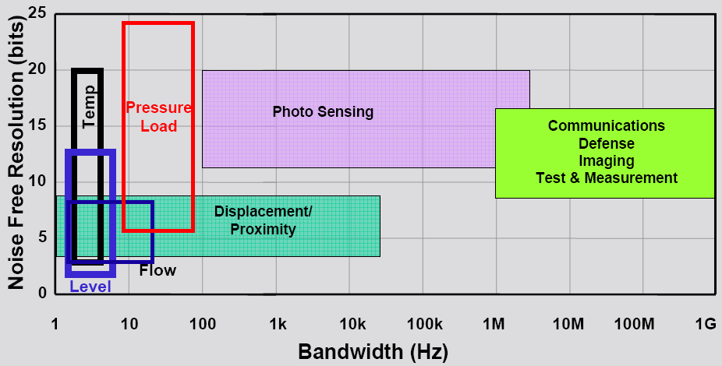

Günümüzde ADC’lerin yoğun olarak kullanıldığı uygulama alanları çok genel olarak 4 kategoriye ayrılabilir: *Veri toplama, Endüstriyel Ölçmeler, Ses işlemleri ve Yüksek hızlı (>10MSPS) uygulamalar.*

Bu uygulamaların hemen hepsi,

*– Sigma-Delta (∑-)*

*– Ardışıl yaklaşımlı, (Successive Approximation, SAR)*

*– Ardışık Düzen (Boru tipi, Pipeline)*

mimarisine sahip ADC’ler kullanılarak gerçekleştirilir. Dolayısıyla belirtilen bu 3 ADC mimarisinin temel olarak anlaşılması herhangi bir uygulama için uygun ADC seçiminde önemli katkı sağlayacaktır. Aşağıdaki şekilde ADC mimarilerinin, ADC bit sayısının ve örnekleme frekansının uygulamalara göre yaklaşık dağılımı gösterilmiştir.

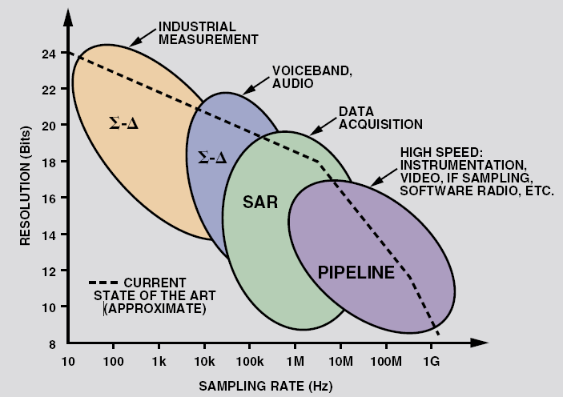

***Sigma-Delta (∑-) ADC Mimarisi***

Sigma-Delta (∑-) ADC’ler oversampling ve sayısal filtreleme kullanarak analog-sayısal çevrimi gerçekleştirirler. Bir işaret için seçilen örnekleme frekansının Nyquist örnekleme frekansından büyük olması *oversampling* olarak adlandırılmaktadır.*.*

Sigma-Delta ADC’ ler özellikle ses-bandı, audio ve yüksek-çözünürlüklü endüstriyel ölçme uygulamalarında kullanılır. Sayısal teknolojiye (oversampling+sayısal filtre) dayalı mimari yapısından dolayı gelişen teknoloji ile birlikte maliyeti çok artırmadan yeni özellikler ilave edilebilir özelliğe sahiptir.

Sigma-Delta ADC’ lerin kullandığı Delta () modülasyon tekniği ilk olarak ITT Laboratuarlarında E.M.Deloraine, S.Van Mierlo ve B. Derjavitch tarafından 1946 yılında ortaya konulmuştur. Daha sonra 1952 ve 1953 yıllarında Phillips Laboratuarı mühendisleri tarafından tek-bit ve çoklu-bit (∑-) ADC yapısı geliştirilmiştir.

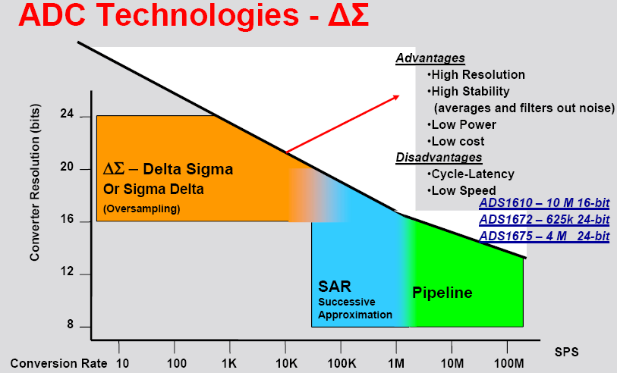

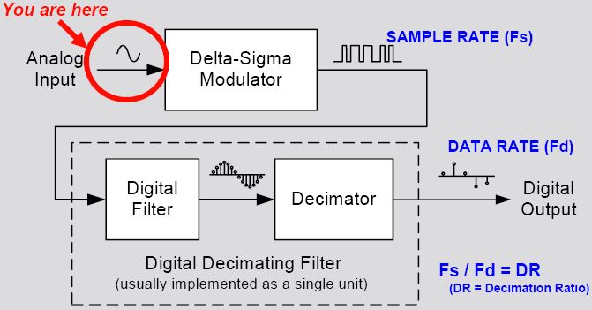

***SAR (Successive-Approximation) ADC Mimarisi***

SAR ADC’ler giriş işaretini örnekledikten sonra iteratif yöntemle analog-sayısal çevrimini gerçekleştirirler. SAR ADC’ ler genel amaçlı veri toplama, sıcaklık sensörleri, basınç sensörleri vb. uygulamalarda tercih edilirler. Genel olarak SAR tipi ADC’ler 8-bit ile 18-bit arasında çözünülürlüğe ve birkaç MHz çevrim hızına sahiptirler. SAR tipi ADC’ ler tek entegre olarak üretildikleri gibi gelişmiş bir çok mikrodenetleyici mimarisinde de gömülü olarak bulunurlar.

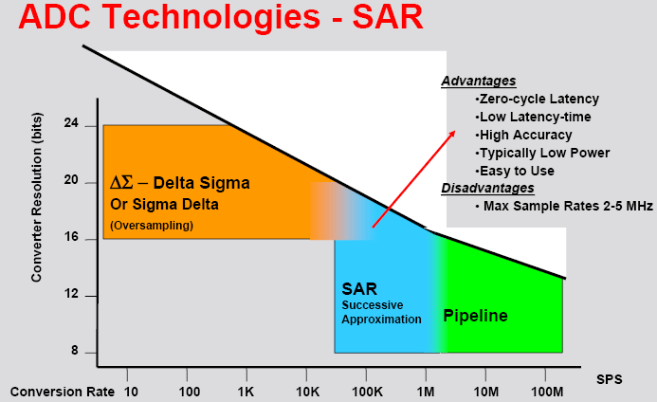

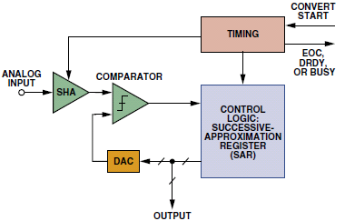

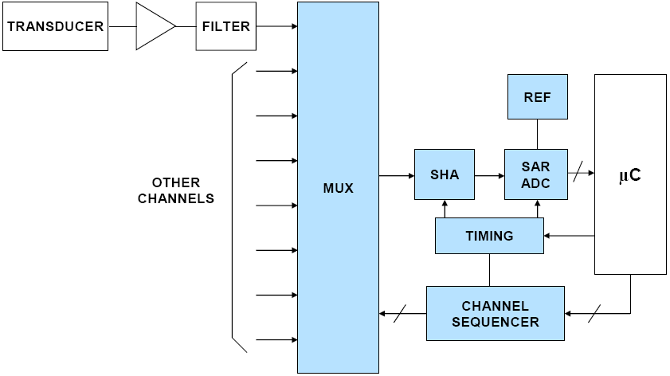

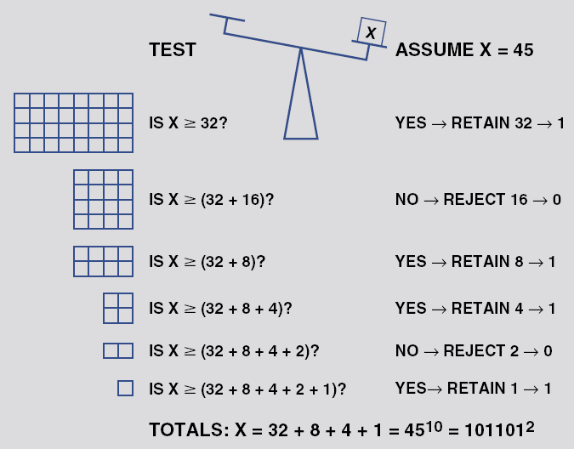

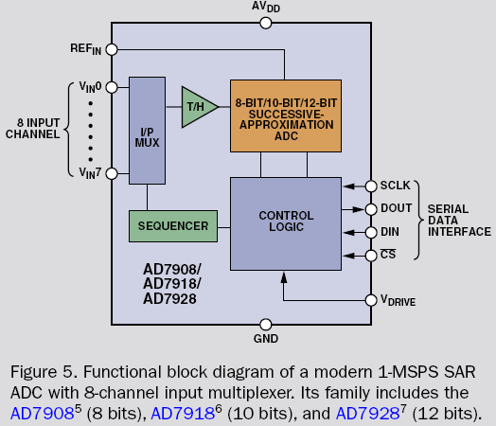

***Ardışık Düzen (Pipelined) ADC (>5MHz)***

Ardışık düzen (Boru hattı) tipi ADC'ler 14-bite varan çözünürlük ve 500 MHz üzerinde çevrim hızlarına sahiptirler. Yüksek örnekleme hızlarının yanısıra yüksek sinyal-gürültü oranı (SNR) gerektiren birçok uygulama için idealdirler.

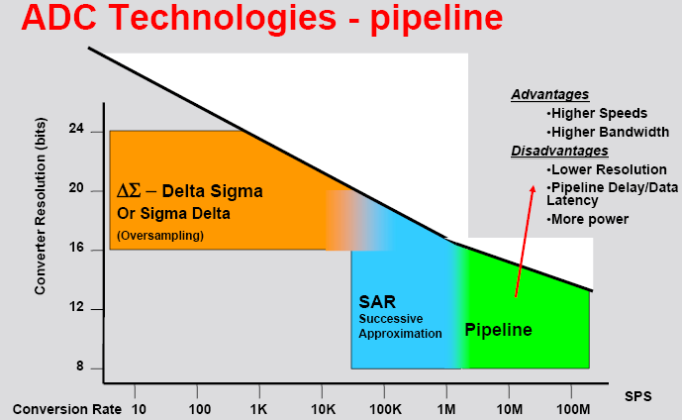

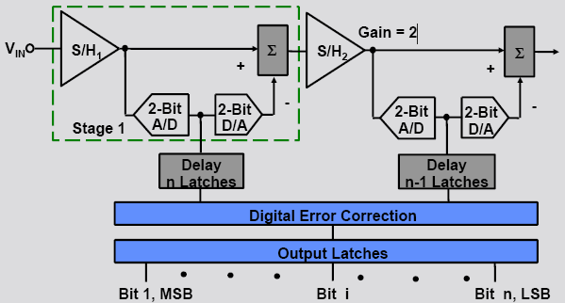

**ADC Mimarileri İçin Karşılaştırma Tablosu**

|  |  |  |  |
| --- | --- | --- | --- |
| Mimari | Çevrim Hızı | Çözünürlük | Yorum |
| SAR | ≤ 4Msps  ≤ 1.25Msps | ≤ 16-bit  ≤ 18-bit | Simple operation, low cost, low power.  **1.5 -10** **$, 20mW – 100mW** |
| Sigma - Delta | ≤ 4ksps  ≤ 4Msps  ≤ 10Msps | ≤ 31-bit  ≤ 24-bit  ≤ 16-bit | Moderate cost.  **3.5 -10 $, 100mW –300mW** |
| Pipeline | ≤ 200Msps  ≤ 250Msps  ≤ 550Msps | ≤ 16-bit  ≤ 14-bit  ≤ 12-bit | Fast, expensive,  higher power requirements.  **5 – 100 $, 100mW – 2W** |

